BAB 2
TINJAUAN PUSTAKA

- Pengertian Pelayanan
Menurut Sinambela, Lijan Poltak (2006), Pelayanan adalah setiap kegiatan yang menguntungkan dalam suatu kumpulan atau kesatuan dan menawarkan kepuasan meskipun hasilnya tidak terikat pada suatu produk secara fisik.
- Pelayanan Jasa Kapal
Proses pelayanan ini adalah sebagai pedoman dalam memberikan pelayanan kepada para pengguna jasa kepelabuhan berupa pelayanan kapal serta mengatur hubungan antara perusahaan dengan pelanggan dalam pelaksanaan kegiatan pelayanan kapal di pelabuhan. Tujuan disusunnya proses pelayanan jasa adalah memberikan kepastian dan mempercepat proses pelayanan operasional kapal di pelabuhan tanjung emas semarang. Batas tempat atau wilayah operasi pelabuhan indonesia terdiri dari daratan dan perairan sekitar dengan batasan tertentu dan di kenal dengan istilah daerah lingkungan kerja pelabuhan (DLKR) dan daerah lingkungan kepentingan (DLKP). DLKR dipergunakan secara langsung untuk semua kegiatan pelabuhan, sedang DLKP dipergunakan untuk menjamin keselamatan pelayaran. (Raja Oloan Saut Gurning, Eko Hariyadi Budiyanto, 2007) menyebutkan kegiatan jasa kapal diantaranya:
- Kolam Pelabuhan
Kolam pelabuhan merupakan bagian dari sarana dan fasilitas pelabuhan yang berbentuk perairan yang berada di depan dermaga dan digunakan untuk bersandarnya kapal kapal serta mempunyai kedalaman sesuai syarat yang ditentukan. Kolam pelabuhan berfungsi untuk menampung kapal dalam melakukan berth time selama dalam pelabuhan.
- Pemanduan
Demi menjaga keselamatan kapal dan muatannya, pada waktu kapal memasuki alur pelayaran menuju kolam pelbuhan untuk berlabuh ataupun untuk merapat di dermaga, nahkoda memerlukan advisor yaitu seorang pandu. Pandu adalah seorang ahli yang sudah berpengalaman layar dan lulus sekolah pemanduan selama satu tahun yang diadakan oleh Dirjen Perhubungan Laut.
- Aktivitas Labuh
Pelabuhan memiliki daerah kerja di daratan dan juga daerah kerja di perairan. Batas batas di daratan yang dimaksud di sini adalah garis pantai dan perairan adalah titik-titik koordinat di laut yang telah disahkan oleh Menteri Dalam Negeri atau minimal ditentukan oleh pemerintah daerah propinsi. Perairan pelabuhan khususnya yang berupa kolam pelabuhan harus dapat dipergunakan untuk berlabuh kapal dengan aman sambil menunggu pelayanan berikutnya yaitu bertambat di dermaga pelabuhan.
- Aktivitas Tambat
Tambatan adalah bangunan fasilitas pelabuhan untuk merapatnya kapal, bisa dibuat dari beton, besi / kayu, pelampung, breasting dolphin, maupun pinggiran pantai. Pihak pelabuhan harus dapat memberikan tempat tambat bagi kapal untuk melakukan bongkar muat dengan lancar, tertib dan aman. Biasanya tambatan dibedakan untuk tempat tambat kapal Samudera, kapal Nusantara maupun untuk Pelayaran Rakyat
- Pengertian Pelabuhan
Menurut Undang – Undang No.17 pasal 32 ayat (2) Tahun 2008 tentang Pelayaran. Menyatakan bahwa pelabuhan adalah tempat yang terdiri atas daratan dan atau perairan dengan batas – batas tertentu sebagai tempat kegiatan pemerintahan dan kegiatan pengusahaan yang dipergunakan sebagai tempat kapal bersandar, naik turun penumpang, dan atau bongkar muat barang, berupa terminal dan tempat berlabuh kapal yang dilengkapi dengan fasilitas keselamatan dan keamanan pelayaran dan kegiatan penunjang pelabuhan serta sebagai tempat perpindahan intra dan antarmoda transportasi.
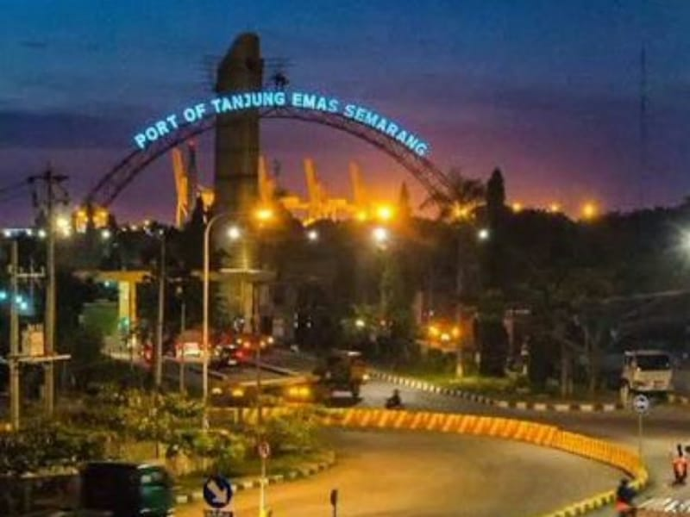
Sumber: https://dlca.logcluster.org/
Gambar 1 Pelabuhan Tanjung Emas
- Pengertian Pandu dan Pemanduan
Menurut Peraturan Menteri Perhubungan Republik Indonesis No.57 Tahun 2015 tentang Pemanduan dan Penundaan Kapal, pandu adalah pelaut yang mempunyai keahlian di bidang nautika yang telah memenuhi persyaratan untuk melaksanakan pemanduan kapal.
Berdasarkan Pasal 1 ayat 1 Peraturan Menteri Perhubungan Republik Indonesia No. 93 Tahun 2014 tentang Sarana Bantu dan Prasarana Pemanduan, bahwa Pemanduan adalah kegiatan pandu dalam membantu, memberikan saran, dan informasi kepada Nahkoda tentang kondisi pelabuhan, perairan dan alur pelayaran setempat yang penting agar navigai pelayaran dapat dilaksanakan dengan selamat, tertib, dan lancar demi keselamatan kapal dan lingkungan.
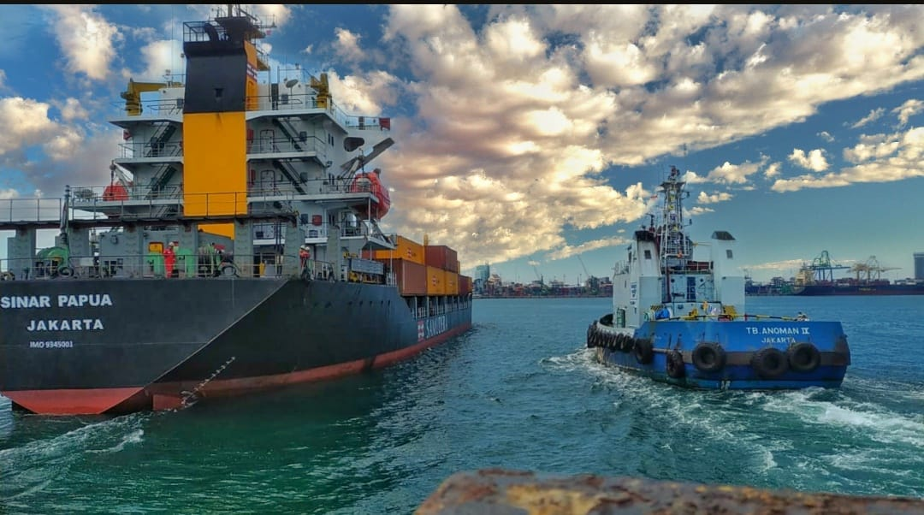
Sumber: https://1.bp.blogspot.com/
Gambar 2 Pemanduan Kapal

Untuk dapat melaksanakan tugas pemanduan dengan baik diperlukan sarana penunjang yaitu:
- Motor pandu yaitu kapal untuk menjemput atau mengantar pandu di tengah laut.

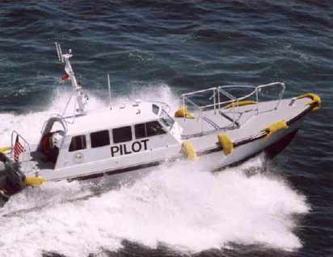
Sumber: https://www.maritimeworld.web.id/
Gambar 3 Motor Pandu

- Kapal tunda yaitu untuk membantu menyandarkan kapal maupun untuk mengawal pada alur pelayaran yang sempit.
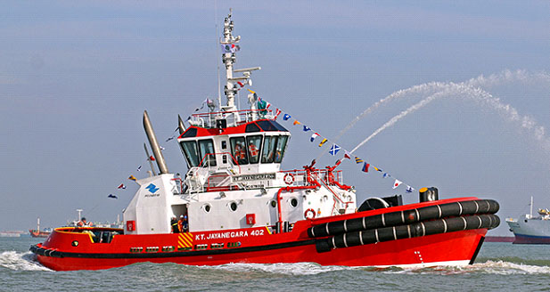
Sumber: https://www.indonesiashippingline.com/
Gambar 4 Kapal Tunda Jaya Negara 402

- Regu kepil (Regu kepil darat dan Regu kepil laut) untuk membantu mengikat /melepas tali kapal.
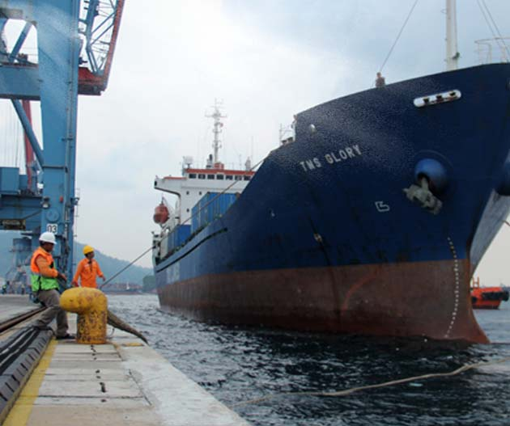
Sumber: https://www.panjangport.co.id/
Gambar 5 Regu Kepil
- Sarana Bantu Pemanduan
Berdasarkan Pasal (1) Ayat (8) Peraturan Menteri Perhubungan Republik Indonesia No. 57 Tahun 2015 tentang Pemanduan dan Penundaan Kapal, Sarana Bantu Pemanduan adalah peralatan atau sistem yang berada di luar kapal serta di desain dan dioperasikan secara langsung digunakan pandu dalam melakukan tugas-tugas pemanduan untuk meningkatkan keselamatan, efisiensi dalam berolah gerak kapal.
- Adapun macam – macam sarana bantu pemanduan antara lain:
- Kapal tunda
- Kapal pandu
- Kapal kepil
- Sarana bantu penunjang lainnya
- Setiap kapal tunda yang digunakan di perairan pandu harus dilengkapi dengan:
- Tangki penampung air kotor
- Alat pemisah minyak
- Peralatan penanggulangan pencemaran yang meliputi :
- Sprayer
- Dispersant
- Serbuk kimia
- Oil skimmer
- Absorbent, sawdust
- Buku catatan minyak (oil record book)
- Peralatan penunjang pencegah dan penanggulangan pencemaran
- Setiap kapal pandu yang digunakan sebagai sarana bantu pemanduan wajib:
- Memenuhi persyaratan kelaiklatan
- Memiliki surat persetujuan penggunaan sarana bantu pemanduan dari direktur jenderal
- Memiliki dokemen kapal yang sah sesuai peraturan perundang – undangan yg berlaku
- Petugas pandu dalam melaksanakan pemanduan wajib dilengkapi dengan fasilitas antara lain:
- Baju penolong (life jacket)
- Pakaian dinas pandu (uniform) lengkap
- Jas hujan yang memenuhi syarat / layak
- Alat komunikasi yang handal (handy talky)
- Kendaraan operasional pandu
- Prasarana keselamatan lainnya
- Prasarana Pemanduan
Berdasarkan Pasal (1) Ayat (9) Peraturan Menteri Perhubungan Republik Indonesia No. 57 Tahun 2015 tentang Pemanduan dan Penundaan Kapal, Prasarana Pemanduan adalah peralatan atau sistem yang di desain untuk meningkatkan keselamatan dan efisiensi secara tidak langsung digunakan untuk membantu pandu dalam melakukan tugas-tugas pemanduan.
Dalam pelaksanaan pelayanan pemanduan, penyelenggara atau pelaksana pemanduan wajib menyediakan prasarana pemanduan yang mendapatkan persetujuan Direktur Jenderal antara lain :
- Stasiun pandu / Menara pengawas
- Marine VHF radio
- Marine HT (handy talky)
- Baju penolong (life jacket)
- Kendaraan operasional
- Rumah operasional
- AIS (automatic identification system)
- Prasarana penunjang lainnya

- Tugas Pelayanan Jasa Pandu dan Tunda
Berdasarkan Pasal (37) Peraturan Menteri Perhubungan Republik Indonesia No. 57 Tahun 2015 tentang Pemanduan dan Penundaan Kapal, tugas pengelola pelayanan jasa pemanduan dan penundaan kapal, yaitu :
- Memberikan pelayanan pemanduan secara wajar dan tepat sesuai sistem dan prosedur pelayanan yang ditetapkan oleh pengawas pemanduan setempat..
- Menjaga validasi sertifikasi sumber daya manusia pemanduan, sarana bantu dan prasarana pemanduan.
- Memenuhi standar kinerja pelayanan jasa pemanduan dan penundaan kapal yang ditetapkan oleh Direktur Jenderal, antara lain memenuhi tingkat kecukupan dan kehandalan sumber daya manusia pemanduan, sarana bantu dan prasarana bantu.
- Melaporkan apabila terjadi hambatan dalam pelaksanaan pemanduan epada pengawas pemanduan.
- Menteapkan tarif pemanduan dan penundaan kapal sesuai dengan ketentuan peraturan perundang-undangan yang berlaku.
- Membayar kontribusi kepada negara berupa penerimaan negara bukan pajak sesuai dengan ketentuan peraturan perundang-undangan yang berlaku.
- Melaporkan kegiatan pemanduan setian 1 (satu) bulan kepada Direktur Jenderal.
- Kewajiban Pandu
Berdasarkan Pasal (27) Peraturan Menteri Perhubungan Republik Indonesia No. 57 Tahun 2015 tentang Pemanduan dan Penundaan Kapal, bahwa Pandu dalam melaksanakan tugas pemanduan mempunyai kewajiban sebagai berikut:
- Membantu Nahkoda atau pemimpin kapal untuk mengambil tindakan yang tepat dalam menjamin keselamatan dan keamanan berlayar.
- Memberi semua petunjuk yang diperlukan kepada Nahkoda untuk berlayar dengan selamat dan untuk ketertiban lalu lintas kapal.
- Memenuhi permintaan Nahkoda untuk mengambil alih komando olah gerak kapal.
- Pandu harus berkoordinasi dengan kapal lain yang dipandu, maupun yang tidak dipandu, serta dengan menara kontrol/stasiun pandu / Vessel Traffic Service (VTS) untuk ketertiban, kelancaran dan keselamatan lalu lintas kapal.
- Sesegera mungkin melaporkan bilamana terjadi kecelakaan di dalam atau di luar kapal kepada pengawas pemanduan dan ikut aktif ambil bagian penanganannya sebatas kewenangan yang dimilikinya.
- Mengetahui kedalaman alur pelayaran di dalam batas perairan pandu.
- Menerima dan menindaklanjuti laporan pandu lainnya tentang kecelakaan atau bahaya apapun yang terjadi.
- Melaporkan kepada pengawas pemanduan tentang perubahan kedalaman alur pelayaran di perairan pandu yang diperoleh dari hasil pemeruman, serta penempatan sero penangkap ikan atau penghalang alur lainnya, perubahan posisi, cahaya dan/atau periode rambu/pelampung suar.
- Ikut mengamati kemungkinan terdapat pembuangan sampah dan/atau minyak dari kapal, yang dapat mengakibatkan pengotoran dan pencemaran di lingkungan alur pelayaran.
- Melaporkan kemungkinan adanya jangkar, rantai dan tali kapal di alur pelayaran yang dapat membahayakan pelayaran lainnya.
- Berpakaian seragam dinas pandu dan atribut yang telah ditetapkan dan dilengkapi dengan perlengkapan keselamatan, serta alat komunikasi yang memenuhi persyaratan.
- Membantu Nahkoda agar mentaati dan memahami peraturan setempat yang berlaku, serta perubahannya.
- Melaporkan kepada pengawas pemanduan bila nahkoda menyimpan dari petunjuk yang diberikan atau menyulitkan pandu dalam bertugas.
- Sistem dan Prosedur Pemanduan Kapal
Berikut adalah sistem dan prosedur pemanduan kapal berdasarkan PM 57 tahun 2015 tentang pemanduan dan penundaan kapal :
- Perencanaan pemanduan. Kepala Sub Dinas Perencanaan Pemanduan, bertugas :
- Menerima PPKB (Permintaan Pelayanan Kapal dan Barang) dari agen pelayaran yang telah ditetapkan oleh petugas PPSA (Pusat Pelayanan Satu Atap) dan telah ada bukti pengesahan pembayaran dari petugas Uper / Non Uper.
- Mengevaluasi kebenaran data-data kapal dan bukti pembayaran yang telah disahkan.
- Merencanakan jam pelayanan pemanduan.
- Menandatangani PPKB yang telah ditetapkan kepada agen pelayaran.
- Kepala Satuan Pelaksana Perencanaan Pelayanan Pemanduan bertugas:
- Menerima PPKB dan menuliskannya ke dalam Daftar Rencana Harian Gerakan Kapal dan pelaksanaannya.
- Menginformasikan ke kapal sehubungan dengan rencana pelayanan pemanduan melalui menara pengawas kepanduan. Kepala satuan pelaksana pelayanan telepon dan radio bertugas: Menerima informasi rencana pelayanan pemanduan untuk diteruskan kepada kapal yang akan dilayani, jika kapal yang akan dilayani siap.
- Kepala Pemanduan bertugas :
- Membuat Surat Perintah Kerja (SPK) pandu bandar dan menandatanganinya kemudian diserahkan kepada pandu yang bersangkutan, untuk selanjutnya diteruskan kepada kepala sub dinas operasi sarana pemanduan untuk penyiapan sarana yang dibutuhkan, jika kapal yang akan dilayani belum siap.
- Pelaksanaan pelayanan pemanduan dibatalkan dan apabila ada kapal telah siap pihak pelayaran membuat PPKB baru.
- Kepala Sub Dinas Operasi Sarana Pemanduan bertugas menerima SPK dari pandu kemudian menentukan sarana bantu pemanduan, sarana bantu berupa : kapal tunda, motor pandu, motor kepil, mobil angkutan pandu. Sesuai dengan keperluan kapal dan Peraturan Pemerintah.
- Pelaksanaan Pemanduan:
  - Pandu melaksanakan tugas sesuai nomor urut jaga dan SPK yang telah diterima.
  - Sarana bantu pemanduan disiapkan, pandu menuju ke kapal untuk melaksanakan pelayanan pemanduan.
  - Sarana bantu pemanduan melaksanakan tugasnya.
  - Melakukan administrasi setelah kegiatan pemanduan selesai.
  - Administrasi pemanduan selesai, pandu dan sarana bantu kembali ke pangkalan divisi kepanduan untuk stand-by tugas berikutnya.
- Kinerja Operasioanal Kapal
Menurut Cherryl Clinda Rumambi, Theo K Sendouw, Mecky RE Manoppo (2016), kinerja operasional kapal berdasarkan Indikator Service, indikator yang erat kaitannya dengan informasi mengenai lamanya waktu pelayanan kapal selama di dalam daerah lingkungan kerja pelabuhan yaitu:
- Waiting Time
Adalah waktu sejak pengajuan permohonan tambat setelah kapal tiba di lokasi labuh sampai kapal di gerakkan menuju tambatan. Atau dapat pula didefinisikan sebagai waktu berlabuh menunggu pelayanan pandu di perairan pelabuhan untuk merapat ke dermaga.
- Approach Time
Adalah waktu yang digunakan selama ketika pandu naik kapal yang akan di pandu sampai turun dari kapal yang sudah di pandu. Dan rata-rata waktu yang di pakai untuk Approach Time di Pelabuhan Tanjung Emas sendiri sekitar 1 jam untuk kapal masuk / shifting / keluar.
- Berthing Time
Adalah waktu mulai sampai dengan lepas ikat tali di tambatan.
- Effective Time
Adalah waktu yang benar-benar digunakan untuk melakukan bongkar muat selama kapal berada di dermaga.
- Idle Time
Adalah waktu yang tidak efektif selama kapal berada di tambatan yang di sebabkan karena pengaruh cuaca atau peralatan bongkar mjuat yang rusak.
- Non Operation Time
Adalah waktu berhenti yang direncanakan selama kapal di pelabuhan, seperti waktu persiapan bongkar muat atau waktu istirahat kerja.
- Turn Round Time
Adalah waktu dari kedatangan kapal sampai dengan keberangkatan kapal meninggalkan pelabuhan.
- Persyaratan Pandu
Berdasarkan Peraturan Menteri Perhubungan Republik Indonesia Nomor PM 57 Tahun 2015 tentang , bahwa Pandu harus memenuhi persyaratan:
- Telah lulus pendidikan dan pelatihan untuk peningkatan keahlian dan keterampilan untuk memandu kapal yang dibuktikan dengan sertifikat pandu yang diterbitkan oleh Direktur Jenderal.
- Memiliki sertifikat pengukuhan (endorsement) yang masil berlaku, yang diterbitkan oleh Direktur Jenderal.
- Memiliki Kartu Identitas Pandu yang diterbitkan oleh Direktur Jenderal.
- Memiliki buku saku pemanduan.
- Memahami sistem dan prosedur atau protap pemanduan setempat.
- Batas usia pandu, khusus untuk Aparatur Sipil Negara berlaku sesuai ketentuan peraturan perundang – undangan di bidang Aparatur Sipil Negara.
- Sehat jasmani dan rohani, yang dibuktikan dengan keterangan kesehatan dari rumah sakit pemerintah yang ditunjuk oleh Direktur Jenderal melalui medical check up secara periodik.
- Melaporkan kegiatan pelayanan pemanduan setiap bulan kepada pengawas pemanduan setempat berdasarkan buku saku yang dimiliki.

